INDICAÇÃO 029/2026

Exmo. Sr. Presidente da Câmara Municipal de Santana do Deserto-MG, os Vereadores que a esta subscrevem vem nos termos regimentais requerer do Executivo Municipal, após ouvido o Douto Plenário, que estude a possibilidade de aterrar e instalar manilhas nas valetas da Av. Silvio Bastos, conhecida como Rua principal de Ericeira, próxima ao campo, até chegar ao rio, tendo em vista que o solo apresenta erosões que estão descalçando e rachando a calçada, pondo em risco os transeuntes, conforme imagens que seguem em anexo.

JUSTIFICATIVA
Tal medida visa garantir a drenagem e escoamento de água, sendo utilizadas para coletar e canalizar águas pluviais e, em alguns casos, esgotos sanitários. As manilhas, sendo um componente essencial de sistemas de drenagem, oferecem diversos benefícios à comunidade, como a prevenção de erosões no solo, enchentes e alagamentos.

Plenário Vereador Sebastião Miguel, 04 de março de 2026

José Carlos José Valdevino da Silva Mariano
Vereador Vereador

André Luiz Lopes Lins Lucio Neri dos Santos
Vereador Vereador

Relatório fotográfico da visita

Anexo da Indicação 029/2026

Imagem 1

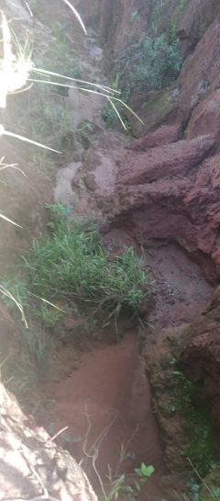

Imagem 2



